

**โครงงาน**

**ระบบการติดตามค่าใช้จ่ายส่วนตัวพร้อมระบบแจ้งเตือน**

**จัดทำโดย**

นางสาวจิรัศยา ไทยถาวร 6730300086  
นางสาวอุษา อุปายโกศล 6730300671

เสนอ

ผศ.ดร.กุลวดี สมบูรณ์วิวัฒน์

โครงงานนี้เป็นส่วนหนึ่งของรายวิชา หลักการเขียนโปรแกรมเบื้องต้น 2   
มหาวิทยาลัยเกษตรศาสตร์ วิทยาเขตศรีราชา

คณะวิศวกรรมศาสตร์ สาขาคอมพิวเตอร์และสารสนเทศศาสตร์

**PROBLEM STATEMENT**

* การจัดการรายรับ-รายจ่ายในชีวิตประจำวัน ปัจจุบันหลายคนต้องการเครื่องมือที่ช่วย ติดตามรายรับ-รายจ่าย ของตนเอง เพื่อให้สามารถควบคุมการเงินได้ดีขึ้น โดยเฉพาะอย่ายิ่งการตรวจสอบว่าใช้จ่ายเงินเกินขีดจำกัดรายวันหรือไม่

**วัตถุประสงค์ของโปรแกรม**

* ช่วยให้ผู้ใช้เข้าใจพฤติกรรมการใช้จ่ายของตนเองทำให้การจัดการรายรับ-รายจ่ายเป็นเรื่องง่ายขึ้นช่วยให้ควบคุมการเงินได้ดีขึ้นและป้องกันการใช้เงินเกินตัว

**FEATURES**

ฟังชันก์หลัก

* ฟังก์ชันการบันทึกและจัดการข้อมูลการใช้จ่าย (เพิ่ม แก้ไข ลบรายการ)
* หน้าจอหลักที่แสดงรายการการใช้จ่ายทั้งหมด
* ฟังก์ชันแสดงดูประวัติรายงานการใช้จ่าย

ฟังชันก์เพิ่มเติม

* ฟังก์ชันการกรองข้อมูลการใช้จ่าย เช่น กรองตามหมวดหมู่ หรือช่วงเวลา
* ฟังก์ชันการแจ้งเตือนเมื่อการใช้จ่ายเกินงบประมาณที่กำหนด

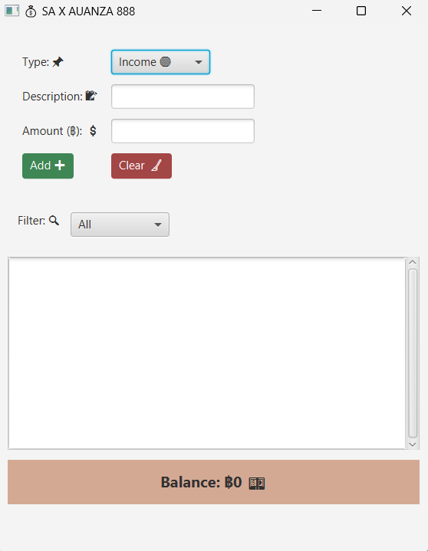**PROGRAM DESIGN**

* user interface

ส่วนประกอบของ UI

* + - ตำแหน่ง: อยู่ด้านบนของหน้าจอ (North)
    - หน้าที่: ให้ผู้ใช้กรอกข้อมูลธุรกรรม

องค์ประกอบหลัก

* + - ตัวเลือกประเภท (JComboBox) → "Income " หรือ "Expense "
    - ช่องกรอกคำอธิบาย (JTextField)
    - ช่องกรอกจำนวนเงิน (JTextField)
    - ปุ่มเพิ่มธุรกรรม ("Add ")
    - ปุ่มล้างข้อมูล ("Clear ")
    - ตัวกรองธุรกรรม (JComboBox)
    - "All" (ทั้งหมด)
    - "Income " (เฉพาะรายรับ)
    - "Expense " (เฉพาะรายจ่าย)

**HOW TO USE APPLICATION**

**1.เพิ่มธุรกรรม (Transaction)**

* 1. ป้อน ประเภท (Income หรือ Expense )
  2. ป้อน คำอธิบาย รายการ
  3. ป้อน จำนวนเงิน
  4. เมื่อกดปุ่ม "Add " จะบันทึกลงรายการและอัปเดตยอดเงินคงเหลือ

**2.คำนวณยอดเงินคงเหลือ (Balance)**

* 1. รายรับ (Income) เพิ่มยอดเงินคงเหลือ
  2. รายจ่าย (Expense) หักยอดเงินคงเหลือ
  3. แสดงยอดเงินคงเหลือที่ด้านล่างของโปรแกรม

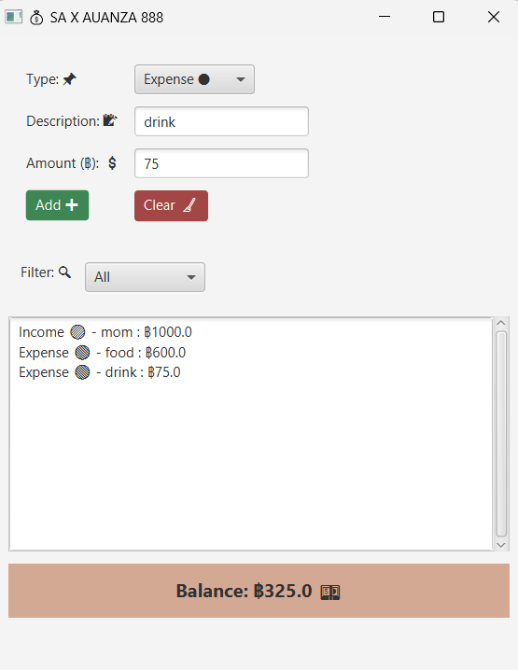

**3.แจ้งเตือนเมื่อใช้เงินเกินขีดจำกัดรายวัน (Daily Limit)**

* 1. โปรแกรมตั้งค่าขีดจำกัดที่ 200 บาทต่อวัน
  2. 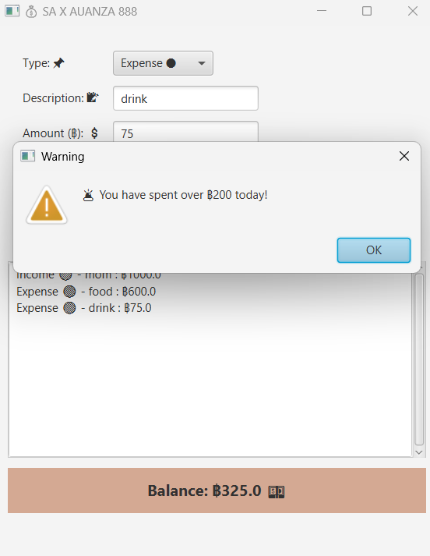หากใช้จ่ายเกิน 200 บาทในวันเดียวกัน จะแสดง **แจ้งเตือน**

**4.กรองข้อมูลธุรกรรม (Filter Transactions)**

* 1. กดปุ่ม **"**เลือกตัวกรอง "All" (ทั้งหมด), "Income " (เฉพาะรายรับ) หรือ "Expense " (เฉพาะรายจ่าย)
  2. 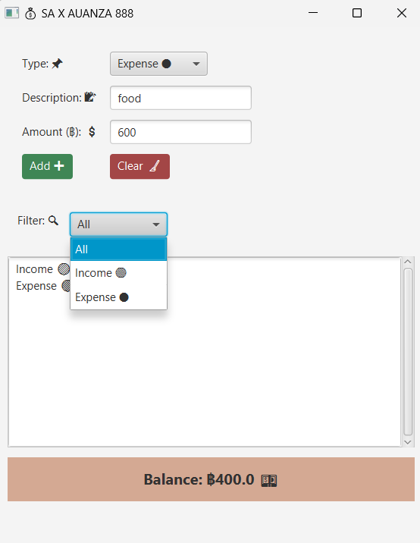Filter " เพื่อดูเฉพาะธุรกรรมที่เลือก

**5.ล้างข้อมูลทั้งหมด (Clear Data)**

* 1. กดปุ่ม "Clear " เพื่อลบข้อมูลธุรกรรมทั้งหมดและรีเซตยอดเงินคงเหลือ



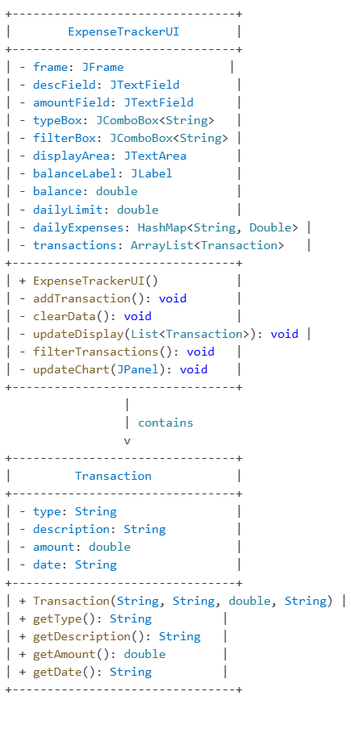**Class Diagram**

1. ExpenseTrackerUI (Main UI Class)

ExpenseTrackerUI เป็นคลาสหลักที่ทำหน้าที่จัดการ UI และตรรกะของแอปพลิเคชันติดตามค่าใช้จ่าย

* Attributes (คุณสมบัติของคลาส)
* frame: JFrame → กรอบหน้าต่างหลักของโปรแกรม
* descField: JTextField → กล่องข้อความสำหรับใส่รายละเอียดธุรกรรม
* amountField: JTextField → กล่องข้อความสำหรับใส่จำนวนเงิน
* typeBox: JComboBox<String> → ตัวเลือกประเภท (Income หรือ Expense )
* filterBox: JComboBox<String> → ตัวเลือกกรองธุรกรรม
* displayArea: JTextArea → พื้นที่แสดงรายการธุรกรรม
* balanceLabel: JLabel → แสดงยอดเงินคงเหลือ
* balance: double → เก็บยอดเงินคงเหลือปัจจุบัน
* dailyLimit: double → กำหนดวงเงินสูงสุดต่อวัน (ค่าเริ่มต้น 200 บาท)
* dailyExpenses: HashMap<String, Double> → เก็บค่าใช้จ่ายของแต่ละวันโดยใช้วันที่เป็น key
* transactions: ArrayList<Transaction> → เก็บรายการธุรกรรมทั้งหมด

**Methods (พฤติกรรมของคลาส)**

* ExpenseTrackerUI() → คอนสตรักเตอร์ที่สร้าง UI และตั้งค่าเริ่มต้น
* addTransaction(): void → เพิ่มธุรกรรมใหม่และอัปเดตยอดเงินคงเหลือ
* clearData(): void → ล้างข้อมูลธุรกรรมทั้งหมด
* updateDisplay(List<Transaction>): void → อัปเดตรายการธุรกรรมที่แสดงบนหน้าจอ
* filterTransactions(): void → กรองรายการธุรกรรมตามประเภท
* updateChart(JPanel): void → อัปเดตแผนภูมิแสดงค่าใช้จ่ายรายวัน

**Program Installation**

วิธีการติดตั้ง

- ต้อง Download source codeจาก Github และใช้คำสั่ง

“git clone https://github.com/Ausa0-0/256702-F2-Team05-086-671.git

“cd Personal expense tracking system with reminders”

- ติดตั้ง JDK (โปรแกรมนี้ต้องการ Java Development Kit (JDK) 17+) และสามารถ

ตรวจสอบว่าติดตั้ง JDK

“ java –version ”

- คอมไพล์และรันโปรแกรม หากเป็น Java Swing / JavaFX ให้คอมไพล์และรันโปรแกรม

“ javac -d bin src/com/ Personal expense tracking system with reminders /*.java ”

“ java -cp bin com. Personal expense tracking system with reminders.Main ”

GitHub Repository : https://github.com/Ausa0-0/256702-F2-Team05-086-671.git